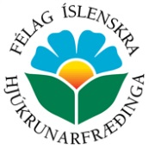
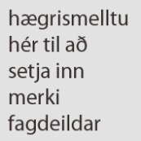

Ársskýrsla

starfsárið mars - apríl

Félagafjöldi:
Stjórn fagdeildar á starfsárinu:
Stjórn fagdeildar á næsta starfsári (ný stjórn ef um breytingar er að ræða):
Félagsgjald:
Stjórnarfundir:
Hér skal telja upp helstu verkefni eða starfsemi fagdeildar á liðnu starfsári s.s. fræðslufundir, ráðstefnur, þing, fréttabréf, facebook síða, vefsvæði, heimsóknir, vísindaferðir, bíókvöld, samstarf við aðrar fagdeildir og eða aðrar heilbrigðisstéttir, samstarf við Fíh, fundir sem fagdeildin sat t.d. fundir með fagsviði Fíh, gerð gæðahandbókar, endurskoðun starfreglna, stefna fagdeilda í hjúkrunar- og heilbrigðismálum, ályktanir og svo framvegis eða hvaðeina sem fagdeildin hefur verið að gera og vill segja frá.
Innlend starfsemi:

Ef Innlendur styrkur frá Fíh þá skal geta þess og í hvað hann var notaður.
Starf nefnda innan fagdeilda t.d. fræðslunefnda
Starf sjóða t.d. styrktarsjóða. Hverjir fengu styrk, í hvað og upphæð.
Erlent samstarf
Norrænt samstarf, eftir því sem við á.
Evrópskt samstarf, eftir því sem við á.
Alþjóðlegt samstarf, eftir því sem við á.

